課題四 ── 走向世界的中國
一、參觀展區A「和平崛起」，完成以下問題。
- 根據展品A2，認識國家在建國初年至改革開放時的外交政策。
建國初年，時任國務院總理周恩來提出和平五項原則，五項原則分別是：
(1) ____________________________；(2) ____________________________；
(3) ____________________________；(3) ____________________________ 及
(5) ____________________________。
- 展品A3的照片是在1971年聯合國大會上拍攝的，照片中的人物是中華人民共和國參與聯合國的代表。猜猜為甚麼照片中的中國代表這麼開心？
______________________________________________________________________________________________________________________________________________________________________________________________________________________________________________________
- 根據展品A4至A6，指出中國自改革開放以來外交政策的演變。
時期 | 改革開放初期 | 冷戰結束時期 | 新時代
方針/願景 |  | 走出去
簡介 | 專注 ，( 未/未有 ) 有積極領導國際事務 | 積極 ( 國內 / 對外 ) 對外投資、加強文化傳播 | 主張 ，為國際事務貢獻中國智慧和中國方案

二、參觀展區B「大國擔當」，完成以下問題。
- 根據展品B4的影片，說出亞洲基礎設施投資銀行為中國以至成員國帶來甚麼好處。
好處

- 根據展品B5的影片，列舉「一帶一路」下的合作項目例子。

鐵路

金融投資

能源

公共衞生

- 根據展品B9的圖片，完成以下配對題。
(1)參與國際組織 | _____ |  | A. 簽署《巴黎協定》
(2)參與國際協議與公約 | _____ |  | B. 加入世界貿易組織
(3)創立地區性組織 | _____ |  | C. 發表《中俄聯合聲明》
(4)重視與大國的關係 | _____ |  | D. 倡議成立亞洲基礎設施投資銀行
三、參觀展區C「世界中的中國」，完成以下問題。
- 參考展品C7至C12，完成以下分類題。
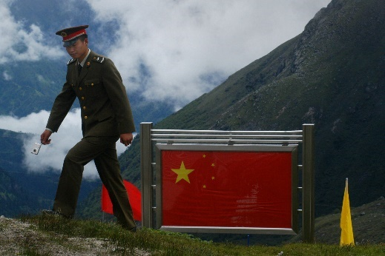  A.領土糾紛 | 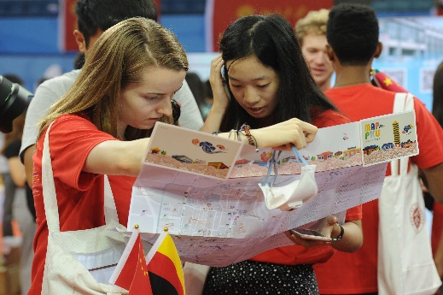  B.文化交流
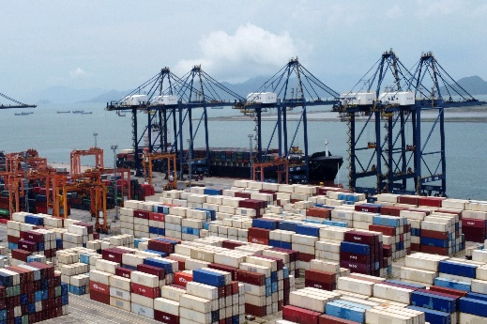  C.貿易往來 | 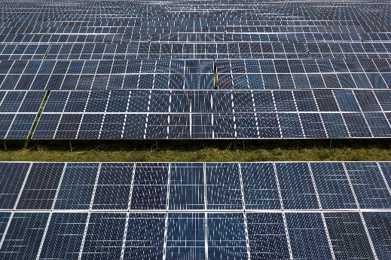  D.改善環境
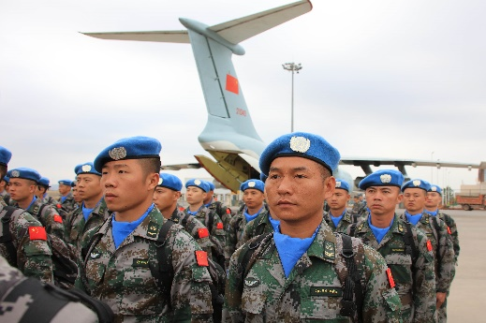  E.維護和平 | 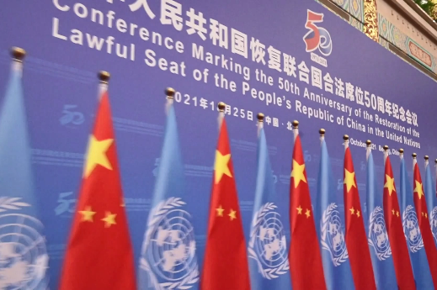  F.全球治理
(1)中國走向世界的機遇：______________________________________________________
(2)中國走向世界的挑戰：______________________________________________________
- 根據展品C5，回答以下問題。
國家主席習近平提出「_________________」作為回應，表示：

部分西方國家把中國視為威脅

